Madrid, 17 de agosto de 2016

Por la presente, certifico que Don ANDRÉS VICENTE ROMÁN GUERRERO con NIF 1712862695 realizó con éxito las pruebas de admisión de alumnos para cursar el MAca | Máster Universitario en Comunicación Arquitectónica, de la Escuela Técnica Superior de Arquitectura de Madrid, adscrito a la Universidad Politécnica de Madrid y perteneciente al Campus Moncloa: Universidad Politécnica de Madrid y Universidad Complutense de Madrid.
MAca | Máster Universitario en Comunicación Arquitectónica es un programa presencial, de 68 ECTS, con una duración de 600 horas lectivas. El curso se desarrollará entre el 10 de octubre de 2016 y el 30 de octubre de 2017, con la entrega del Trabajo Fin de Máster y su presentación pública el 30 de octubre de 2017.
Y para que conste y surta, a efectos oportunos, firmo el presente certificado en Madrid a 17 de agosto de 2016.
Atentamente,
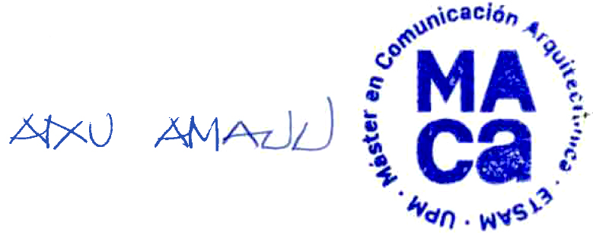

Atxu Amann y Alcocer
Coordinadora de MAca
Máster Universitario en Comunicación Arquitectónica

